Тема: «О городе своём, веду я разговор…»

Озёры — город, центр Озерского района, расположен на левом берегу р. Оки. Город унаследовал и закрепил название от первого поселения — деревни Озерок. От естественных водоемов и первых поселенце, у озера Нижнее (Марвинское). На пойме Оки находились до 50 озёр и озерков.
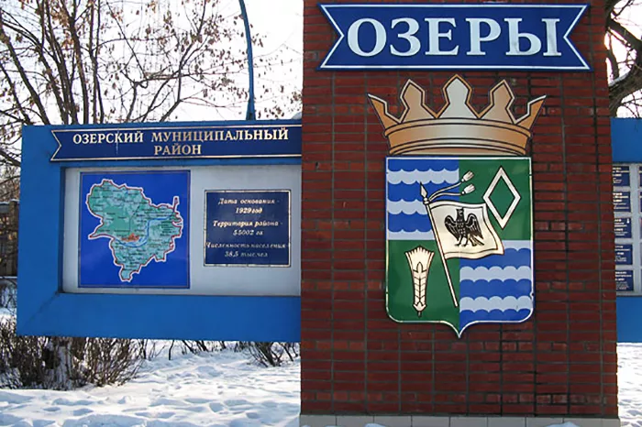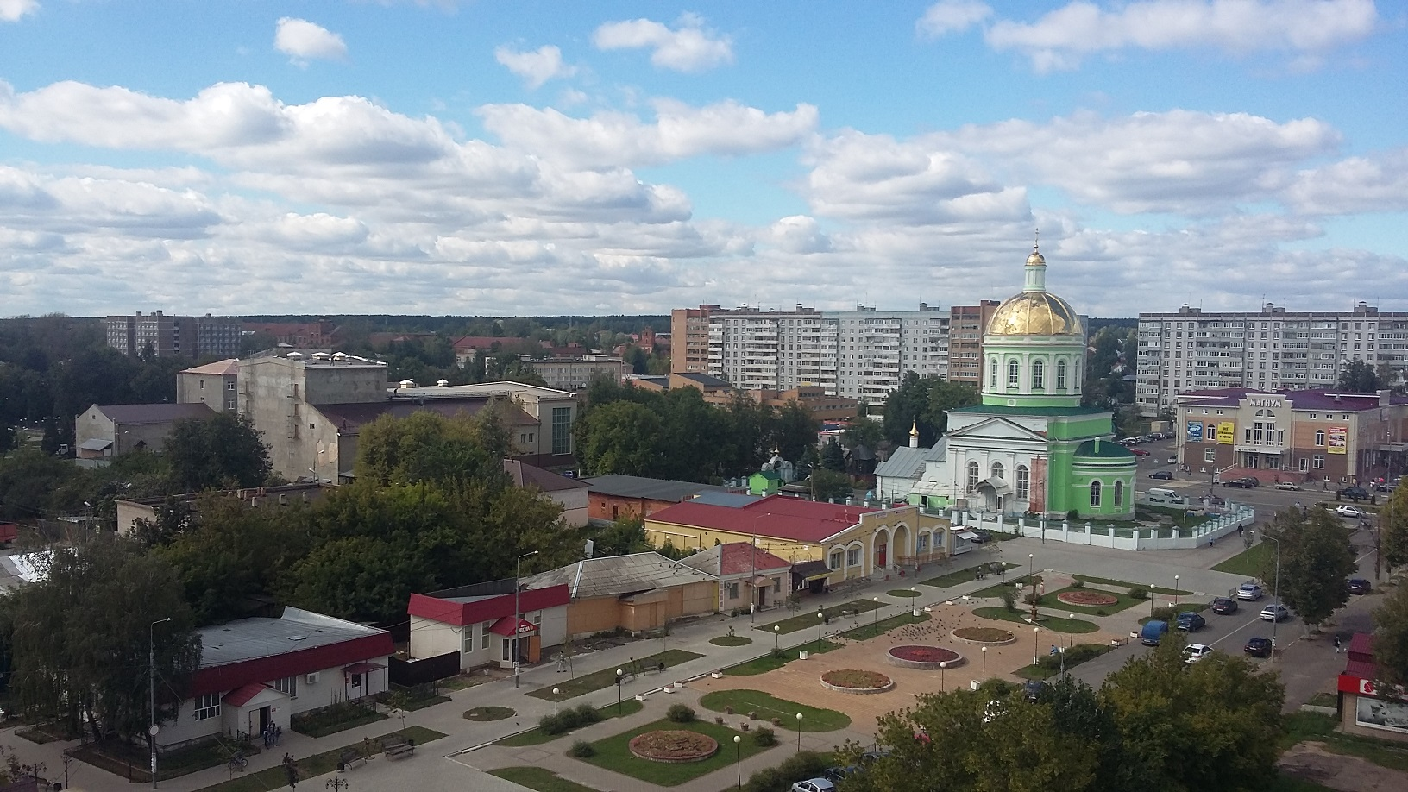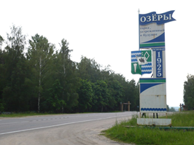

В городе Озеры длительное время ведущим промышленным предприятием был Озерский хлопчатобумажный комбинат «Рабочий».
Озерчане отмечают — День города в августе, есть герб и флаг города Озеры.
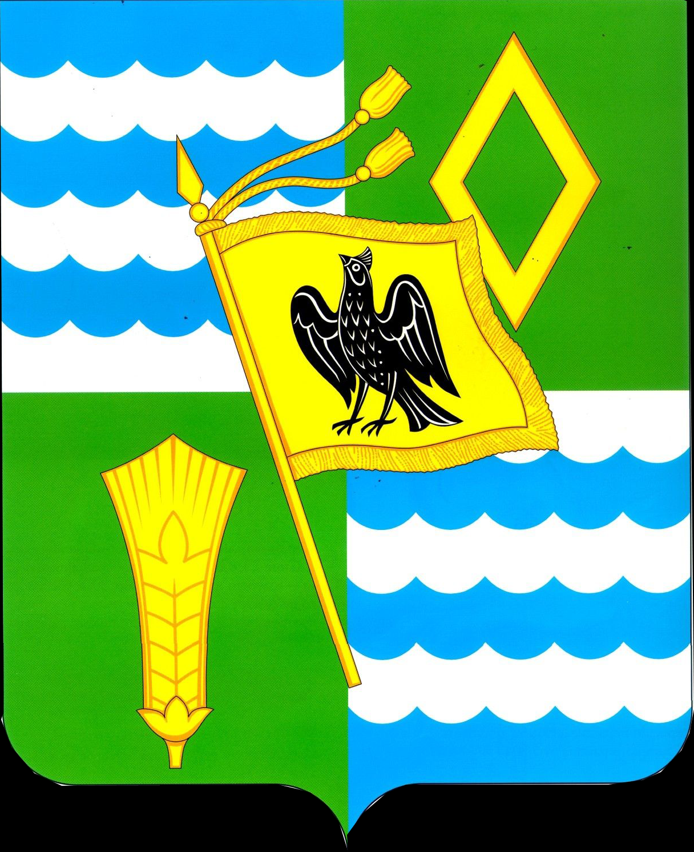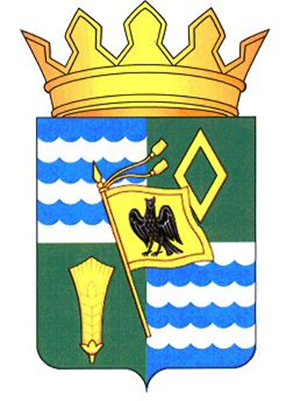

В городе есть достопримечательности. В центре города Озёр установлен памятник Катукову М.Е. Михаил Ефимович Катуков – маршал бронетанковых войск, заслуживший звание Героя Советского Союза. Бояркинская школа гордо носит название Героя Советского Союза Катукова М.Е. В школе есть музей.
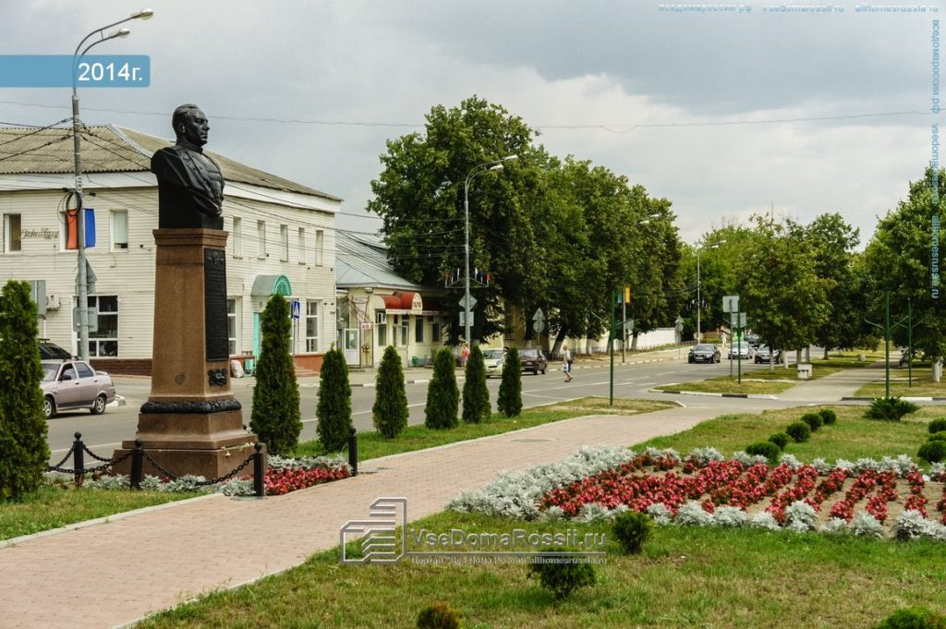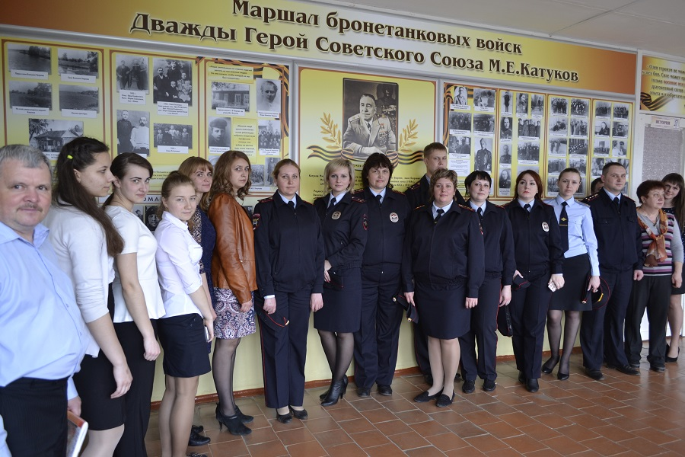

В городе есть мост через реку Оку. Открытие современного моста состоялось в конце 2009 года. Теперь мост разводят во время паводка и в летние месяцы, когда по реке регулярно проходят баржи.
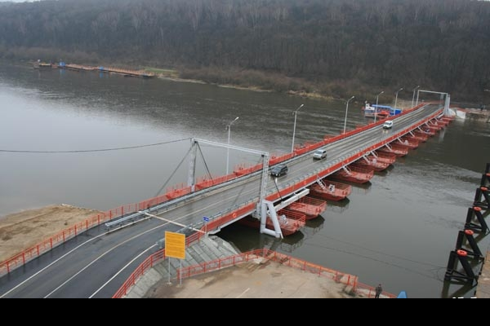
Краеведческий музей в городе Озеры существует с 1963 года. В музейном центре располагается постоянная экспозиция, повествующая о создании и развитии города, его населении, главных предприятиях и почетных граждан, особенностях быта разных эпох. Более того, посетители могут лучше узнать местный растительный и животный мир, увидеть образцы минералов.
В наши дни Краеведческий музей ведет активную деятельность в культурной и образовательной сфере для детей.
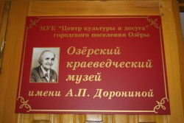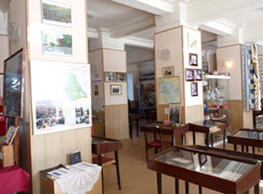

В городе есть дом, принадлежавший фабриканту М. Ф. Щербакову. К нашим дням частично сохранились фасад, кованые лестницы, балконы.
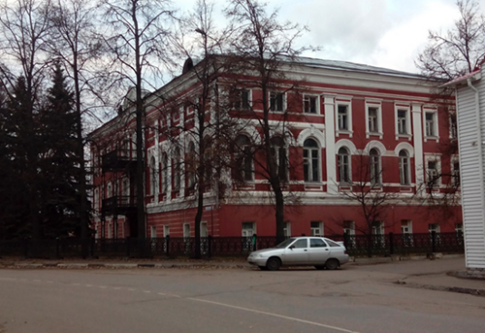
Нагорная Дубрава – одно из самых интересных мест Озерского района. Здесь можно встретить интересные растения, которые не характерны для местного региона:
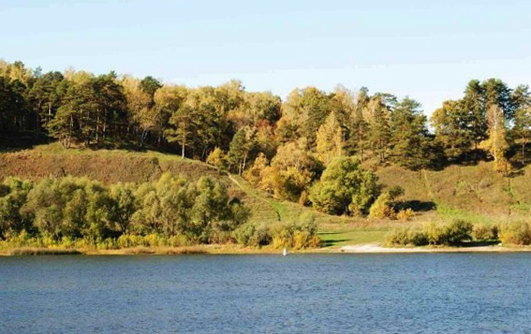
Противотанковая пушка ЗИС-2 – памятник, посвященный периоду Великой Отечественной войны. Орудие появилось в 1940 году, после чего активно использовалось в боях и представляло собой основу советских танков.
Памятник служит напоминанием жителям города Озер, которые погибли во Вторую мировую войну. Здесь регулярно проводятся митинги памяти и другие мероприятия в память отважным людям, защищавшим свой город и всю Россию.
Самая трагическая бомбежка произошла 24-ого ноября 1941 года. В тот день бомбы упали на территорию текстильного комбината, где было много убитых и раненых людей. Число погибших людей составляло 4 – 6 человек, раненых – 80 – 150.
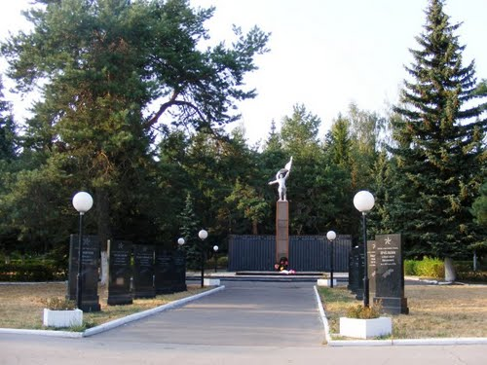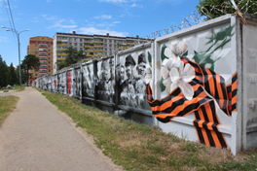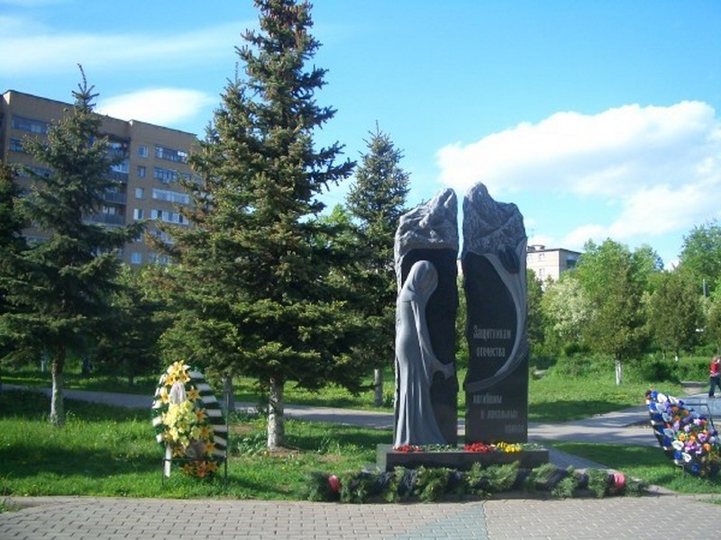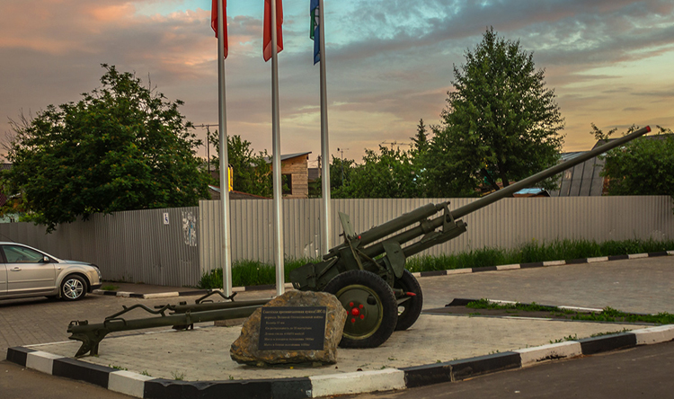

Городской дворец культуры является одним из самых важных учреждений в культурной жизни Озер. В наши дни здесь успешно работают творческие клубы, в которых занимаются, как дети, так и ветераны. В дворце культуры регулярно проводят концертные мероприятия, выступления, дискотеки.
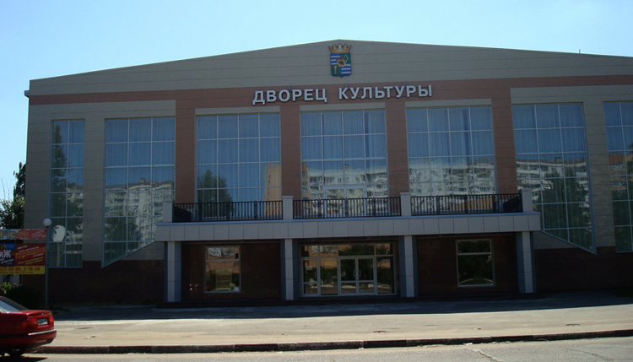

Троицкая церковь существует с 1851 года. Для проведения строительных мероприятий использовались денежные средства местных фабрикантов-текстильщиков. Изначально церковь именовалась Введенской, но впоследствии ее переименовали в Троицкую.
В 1875 году церковь удалось расширить, благодаря чему она стала 3-престольной. В это время к ней пристроили боковые приделы, трапезную.
В 1930-ые годы храм закрыли. Только через 17 лет церковь возобновила свою работу, причем ее освятили во имя Святой Троицы. Тогда удалось соорудить западный притвор, сделать иконостас, выложить плиточные полы, обновить религиозную живопись
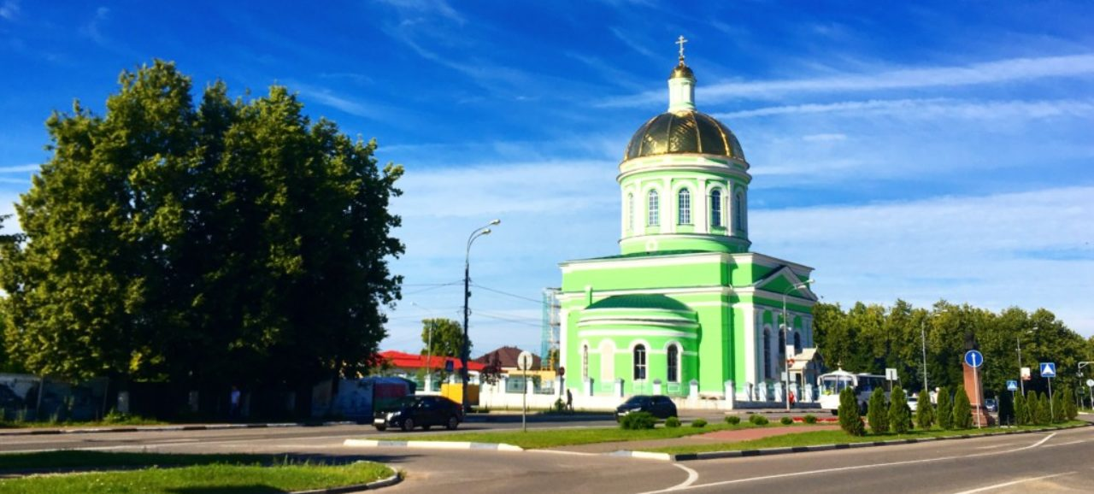
Воскресная школа при Троицком храме города Озёры основана в конце 80-х годов. Воскресная школа – это большая дружная семья, в которой дети, родители и педагоги – друзья и соратники, а учебный процесс – это увлекательные беседы, паломнические поездки, подготовка и проведение православных праздников, театрализованные представления и, конечно же, тёплое общение.

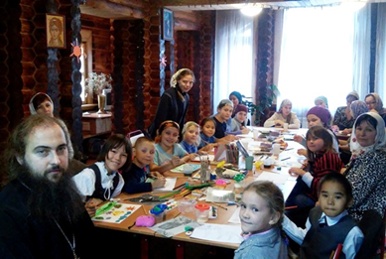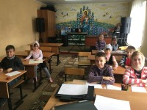

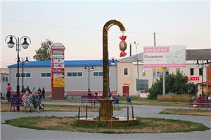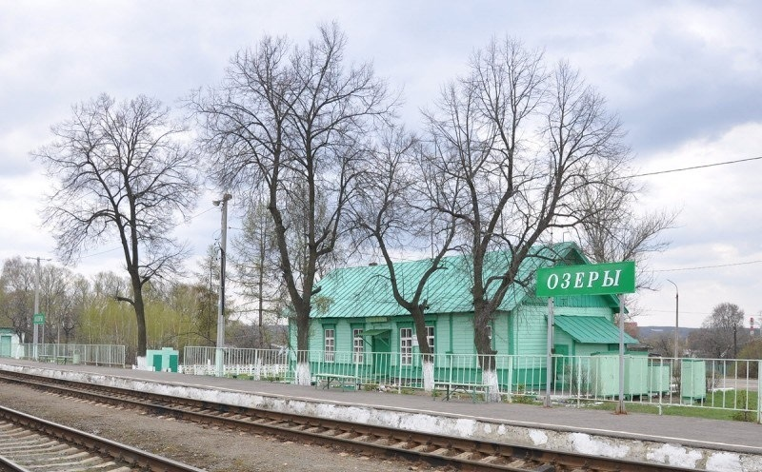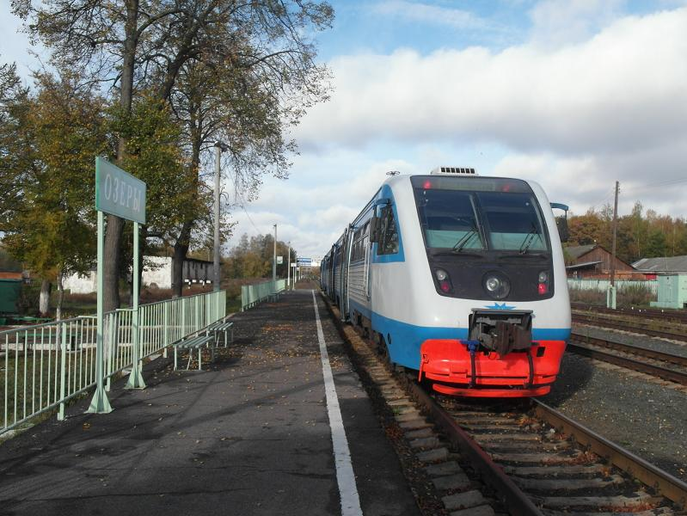

Озеры окружены лесами. Рядом с городом располагаются многочисленные водоемы, способствующие созданию прекрасных пейзажей. В результате многие туристы получают хорошую возможность для того, чтобы насладиться путешествием и убедиться в получении ярких впечатлений от активного туристического времяпровождения.
Озёры богаты запасами песка, которые применяются в стекольной промышленности, в дорожном деле, в производстве строительных материалов. Вместе с песками для строительных работ требуется и гравий, который залегает вместе с песком, образуя гравийно-песчаные смеси. Другим широко распространенным полезным ископаемым является глины – осадочные горные породы, используемые для производства кирпича. Полезные ископаемые добываются открытым способом. На месте исчерпанного месторождения остаются карьеры, которые постепенно заполняются водой.
Учитывая историю Озерского района, его географическое положение, экологию можно сделать вывод о том, что Озеры являются одним из лучших и экологически чистых зон отдыха Московской области. Наличие большого числа естественных водоемов, здравниц, домов отдыха, туристических баз делают Озёры весьма перспективными для развития отдыха и туризма.

